


ZASTUPITELSTVO KRAJE
Materiál

Číslo zasedání: 18
Datum konání: 5.9.2024

Materiál č.: 7/3
Název: Memorandum o spolupráci při realizaci stavby přeložky silnice v Šenově

Druh materiálu:

Obsah:
Návrh usnesení
Důvodová zpráva

Přílohy:
Příloha č. 1 - Žádost o sepsání memoranda mezi MSK, městem Šenov, městem Vratimov a obcí Václavovice
Příloha č. 2 - Koncept memoranda o spolupráci
Příloha č. 3 - Usnesení výboru pro dopravu

Předkladatel:
Ing. Radek Podstawka, náměstek hejtmana kraje

Zpracovatel:
Ing. Václav Elbl, oddělení silničního hospodářství a správy dopravy, odbor dopravy

Návrhy usnesení:

Zastupitelstvo kraje

k usnesení rady kraje
č. 105/7323 ze dne 15. 7. 2024

  - bere na vědomí

informaci o žádosti měst Šenov, Vratimov a obce Václavovice na sepsání memoranda o spolupráci na přípravě a realizaci přeložky silice III/4701 v Šenově

  - rozhodlo

uzavřít s městy Šenov, IČO 00297291, Vratimov, IČO 00297372 a obcí Václavovice, IČO 00297330, Memorandum o spolupráci na přípravě a realizaci stavby Přeložka silnice III/4701 Šenov, ul. Václavovická dle předloženého materiálu

Důvodová zpráva:

Orgánům kraje se předkládá návrh na uzavření memoranda mezi Moravskoslezským krajem, městy Šenov, Vratimov a obcí Václavovice o spolupráci na přípravě a realizaci přeložky silnice III/4701 v Šenově.
Správa železnic, s. o. v uvedené oblasti připravuje stavbu „ETCS + DOZ Ostrava – Havířov – Český Těšín“ v jejímž rámci se, mimo jiné, navrhuje zrušení přejezdu P8297. Přejezdem se převádí stávající silnice III. třídy č. III/4701 přes celostátní trať 882 Český Těšín – Ostrava-Kunčice. Správa železnic, s. o., jako investor drážní stavby a s odkazem na ustanovení § 37a zákona č. 13/1997 Sb., o pozemních komunikacích, navrhuje zrušení přejezdu bez náhrady, protože objízdná trasa není delší o více než 5 km a nevede přes přejezd s nižším stupněm zabezpečení.
Města Šenov, Vratimov a obec Václavovice nesouhlasí s řešením navrhovaným investorem drážní stavby a ke zlepšení dopravní dostupnosti území požadují vybudovat přeložku silnice III/4701 k propojení ulic Václavovická a Datyňská v Šenově s tím, že investorem stavby přeložky by měl být Moravskoslezský kraj, město Šenov by se finančně spolupodílelo na vybraných objektech stavby.
Smyslem uzavření memoranda mezi krajem, městy Šenov, Vratimov a obcí Václavovice tak je obecná deklarace společného zájmu a priorit smluvních stran při přípravě a realizaci výše specifikované přeložky silnice III. třídy i s ohledem na střednědobý časový horizont projektu, stvrzení vzájemné součinnosti a koordinované a efektivní spolupráce při přípravě, realizaci a následném majetkoprávním vypořádání stavby evidované v Bílé knize pod označením OV/O1/50.
S ohledem na aktuální stupeň přípravy projektu, kdy ještě nejsou známy podrobnosti konkrétního stavebně-technického řešení, rozsahy záborů pozemků, postup a doba výstavby, budou finanční prostředky na krytí budoucích výdajů nárokovány do rozpočtu na příslušný kalendářní rok, příp. do střednědobého výhledu rozpočtu Moravskoslezského kraje na základě dokončení projekčních prací. Odborná součinnost na dokončení přípravy staveb bude do té doby zajištěna správcem silnice.
Memorandem se řeší i návrh budoucího uspořádání sítě pozemních komunikací v uvedené oblasti. Do majetku města Šenov tak bude převedena stávající silnice III. třídy č. III/4701, úsek v délce cca 0,9 km mezi silnicí II. třídy č. II/478 a napojením na nově vybudovanou přeložku.
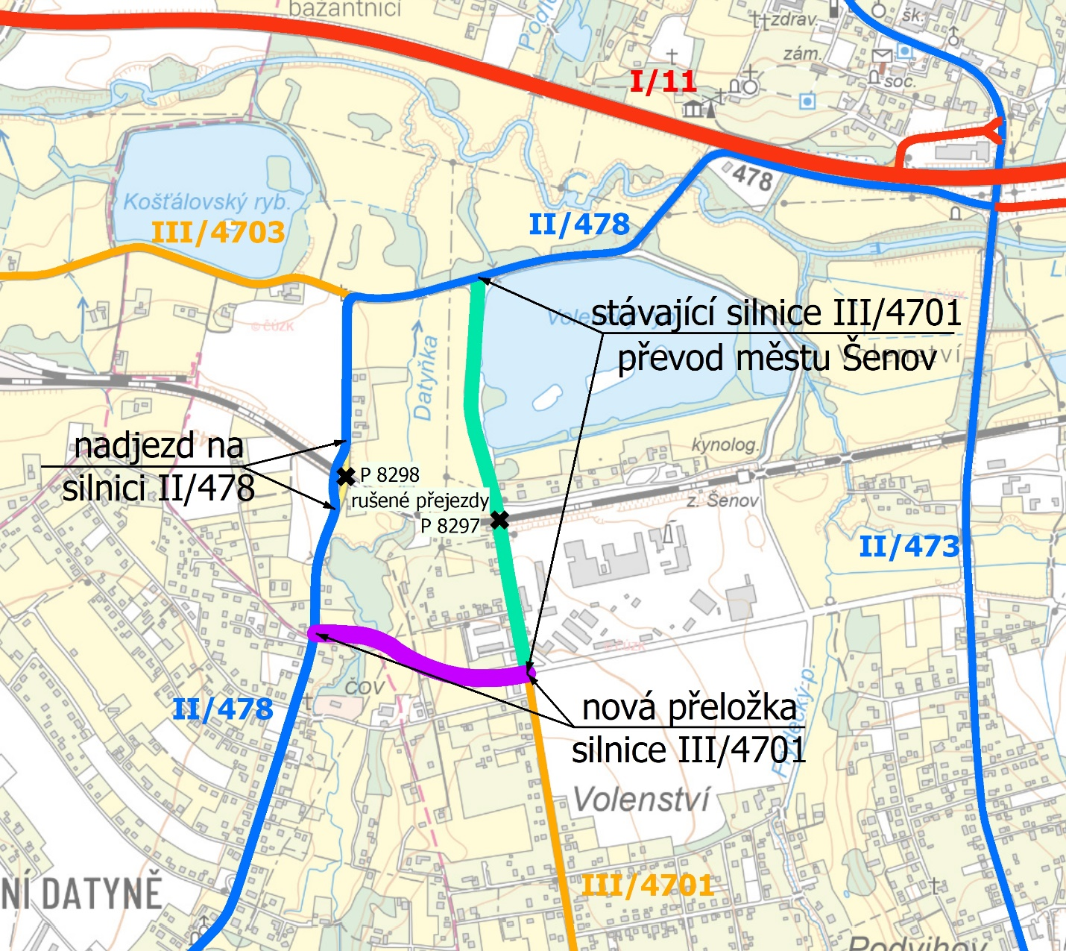
Koridor pro stavbu přeložky je v Územním plánu Šenova vymezen pod označením Z200a propojení ulic Volenské a Vratimovské. Stavba „Přeložka silnice III/4701 Šenov, ul. Václavovická“ je v Bílé knize evidována pod označením OV/O1/50.
Dopad na rozpočet kraje
Financování budoucí stavby označené dle Bílé knihy kódem OV/O1/50 není součástí schváleného střednědobém výhledu rozpočtu Moravskoslezského kraje na léta 2025-2027 (usnesení zastupitelstva kraje č. 14/1454 ze dne 7. 12. 2023). Finanční prostředky na úhradu nákladů budou nárokovány nejdříve v rámci přípravy střednědobého výhledu rozpočtu na léta 2026-2028 a budou upřednostněny před ostatními výdaji v odvětví dopravy.
Odbor dopravy doporučuje orgánům kraje uzavřít Memorandum o spolupráci mezi krajem, městy Šenov, Vratimov a obcí Václavovice dle předloženého materiálu.
Materiál byl projednán na 26. jednání Výboru pro dopravu Zastupitelstva Moravskoslezského kraje, konaném dne 20. 8. 2024, výpis z usnesení v příloze č. 3.
{Konec důvodové zprávy}

Výpis z usnesení rady kraje:

Číslo zasedání: 105
Datum konání: 15.7.2024
Materiál č.: 7/3
Název: Memorandum o spolupráci na přípravě a realizaci stavby Přeložka silnice III/4701 Šenov, ul. Václavovická

Číslo usnesení: 105/7323
Rada kraje
1. bere na vědomí
informaci o žádosti měst Šenov, Vratimov a obce Václavovice na sepsání memoranda o spolupráci na přípravě a realizaci přeložky silice III/4701 v Šenově
2. doporučuje
zastupitelstvu kraje
rozhodnout uzavřít s městy Šenov, IČO 00297291, Vratimov, IČO 00297372, a obcí Václavovice, IČO 00297330, Memorandum o spolupráci na přípravě a realizaci stavby Přeložka silnice III/4701 Šenov, ul. Václavovická dle přílohy č. 1 předloženého materiálu
3. ukládá
náměstkovi hejtmana kraje
předložit informaci dle bodu 1. a doporučení dle bodu 2. tohoto usnesení zastupitelstvu kraje
Zodp.: Ing. Radek Podstawka
Termín: 5. 9. 2024

